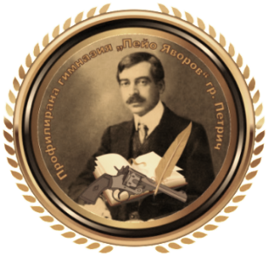
ПРОФИЛИРАНА ГИМНАЗИЯ „ПЕЙО КРАЧОЛОВ ЯВОРОВ” – ПЕТРИЧ

КОНСПЕКТ ПО
ФИЗИКА И АСТРОНОМИЯ ЗА 9. КЛАС,
ОБЩООБРАЗОВАТЕЛНА ПОДГОТОВКА

- Електричен ток. Закон на Ом за част от веригата.
- Електрично съпротивление.
- Свързване на консуматори.
- Работа и мощност на електричния ток.
- Електродвижещо напрежение.
- Закон на Ом за цялата верига.
- Електричен ток в метали.
- Електричен ток в полупроводници.
- Полупроводникови прибори.
- Хармонично трептене.
- Пружинно и математично махало.
- Енергия на хармонично трептене.
- Принудени трептения. Резонанс.
- Механични вълни. Хармонични вълни.
- Видове механични вълни.
- Звукови вълни. Характеристики на звука.
- Шум, ултразвук и инфразвук.

Утвърждавам:…………………………….
Кристина Касабова – ВрИД Директор

КРИТЕРИИ ЗА ОЦЕНЯВАНЕ
За оценка: | Ученикът трябва да:
Отличен (6) | ● сравнява, анализира, оценява, доказва и извежда логически твърдения и формули от изучавания учебен материал;  ● преобразува мерните единици на изучаваните физични величини;  ● решава всякакъв вид задачи с подходящи комбинации от формули;
Много добър (5) | ● обяснява как и защо протичат изучаваните физични явления;  ● познава връзките между изучаваните физични величини;  ● решава качествени и графични задачи, прилагайки направо изучаваните физични закономерности;
Добър (4) | ● описва изучаваните физични явления с подходящи примери;  ● дефинира изучаваните физични величини;  ● решава количествени задачи без преобразувания;
Среден (3) | ● описва признаците на изучаваните физични явления;  ● означава правилно изучаваните физични величини;  ● познава основните мерни единици на изучаваните физични величини.

Утвърждавам:…………………………….
Кристина Касабова – ВрИД Директор

